Урок технологии
МБОУ « Чульская основная общеобразовательная школа».
Учитель технологии Демко В.А

Тема урока: Изготовления флюгера
Цели урока: технологическая последовательность изготовления флюгера

Ход урока
1. Организационный момент урока:
Проверка готовности учащихся к уроку.
Сообщение темы урока.
Объявление целей урока.
3. Изучение нового материала
Флюгер – это пластинка из металла, которая под воздействием ветра крутится вокруг своей оси, демонстрируя, таким образом, направление воздушных масс. Данное изобретение, непременно станет отличным украшением для любого дома, дачи. Для того чтобы изготовить и установить флюгер, то для начала необходимо определить форму будущего изделия. После выбора формы определите его размеры и материал, из которого украшение будет изготовлено.
Последовательность изготовления флюгера
Последовательность изготовления флюгера.
1. На жести толщиной 0,5 мм, начертите колесо.
2. При помощи ножниц для металла вырежьте колесо.
3. Прорежьте лопасти и отогните их.
4. В центре колеса для флюгера пробейте отверстие для крепления.
5 .Изготовьте деревянный брусок, на одном из торцов найдите центр и наколите его шилом, на втором сделайте вырез и начертите два отверстия для крепления пера флюгера, просверлите их.
6. На жести начертите перо и вырежьте его. Пробейте 2 отверстия, вырежьте кусок стальной проволоки Ø 2 мм., сделайте его конец острым.
7. За рисунком соберите модель.
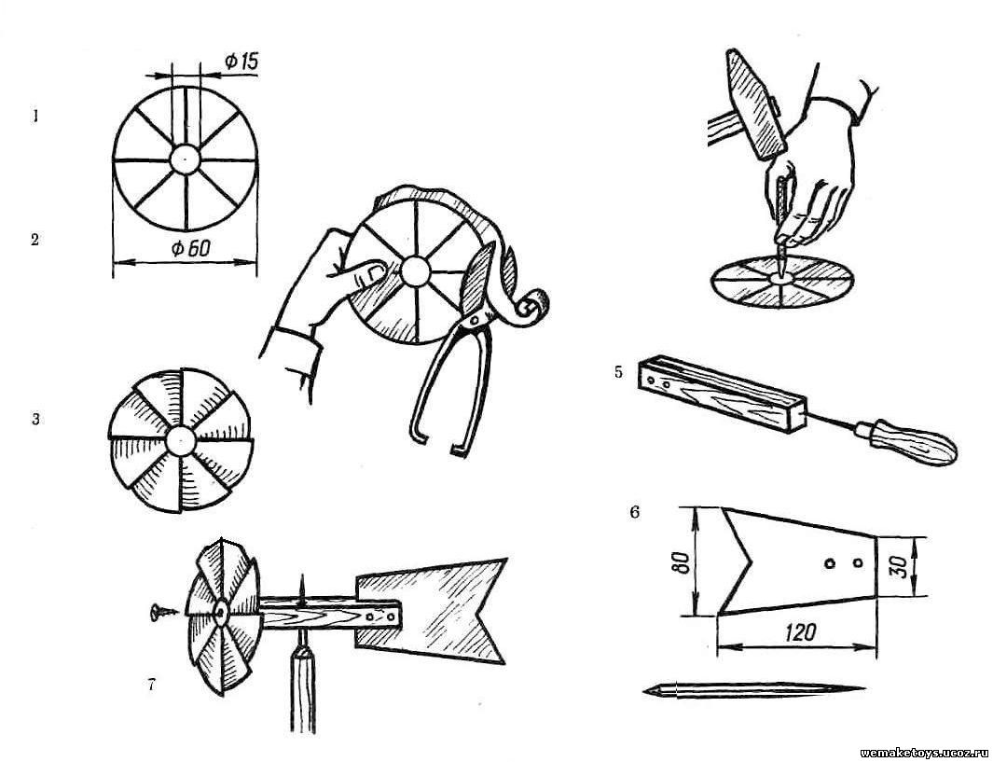
4.Заключительная часть.
С помощью мерильных инструментов или шаблонов проверить качество изготовленного флюгера, указать на ошибки и недоделки.
Уборка рабочего места.

